Написать конспект и выполнить практическую работу

Тема :УСТОЙЧИВОСТЬ СЖАТЫХ СТЕРЖНЕЙ
Понятие об устойчивости и критической силе. Проектировочный и проверочный расчеты.
. Под устойчивостью понимается способность конструкции сохранять свою первоначальную форму равновесия при воздействии внешних сил. При эксплуатации конструкция может подвергаться воздействиям, которые стремятся её вывести из равновесия.
В конструкциях и сооружениях большое применение находят детали, являющиеся относительно длинными и тонкими стержнями, у которых один или два размера поперечного сечения малы по сравнению с длиной стержня. Поведение таких стержней под действием осевой сжимающей нагрузки оказывается принципиально иным, чем при сжатии коротких стержней: при достижении сжимающей силой F некоторой критической величины, равной Fкр, прямолинейная форма равновесия длинного стержня оказывается неустойчивой, и при превышении Fкр стержень начинает интенсильно искривляется (выпучивается). При этом новым (моментным) равновесным состоянием упругого длинного становится некоторая новая уже криволинейная форма. Это явление носит название потери устойчивости.
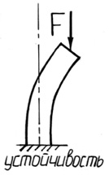
Рис. 37. Потеря устойчивости
Устойчивость – способность тела сохранять положение или форму равновесия при внешних воздействиях.
Критическая сила (Fкр) – нагрузка, превышение которой вызывает потерю устойчивости первоначальной формы (положения) тела. Условие устойчивости:
Fmax ≤ Fкр, (25)
Устойчивость сжатого стержня. Задача Эйлера.
При определении критической силы, вызывающей потерю устойчивости сжатого стержня, предполагается, что стержень идеально прямой и сила F приложена строго центрально. Задачу о критической нагрузке сжатого стержня с учетом возможности существования двух форм равновесия при одном и том же значении силы решил Л. Эйлер в 1744 году.
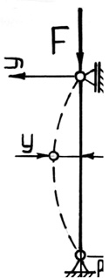
Рис. 38. Сжатый стержень
Рассмотрим шарнирно опертый по концам стержень, сжатый продольной силой F. Положим, что по какой-то причине стержень получил малое искривление оси, вследствие чего в нем появился изгибающий момент M:
M = –F•y,
где y – прогиб стержня в произвольном сечении с координатой x.
Для определения критической силы можно воспользоваться приближенным дифференциальным уравнением упругой линии:
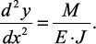(26)
Проведя преобразования, можно увидеть, что минимальное значение критическая сила примет при n = 1 (на длине стержня укладывается одна полуволна синусоиды) и J = Jmin (стержень искривляется относительно оси с наименьшим моментом инерции)
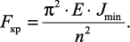(27)
Это выражение – формула Эйлера.
Зависимость критической силы от условий закрепления стержня.
Формула Эйлера была получена для, так называемого, основного случая – в предположении шарнирного опирания стержня по концам. На практике встречаются и другие случаи закрепления стержня. При этом можно получить формулу для определения критической силы для каждого из этих случаев, решая, как в предыдущем параграфе, дифференциальное уравнение изогнутой оси балки с соответствующими граничными условиями. Но можно использовать и более простой прием, если вспомнить, что, при потере устойчивости на длине стержня должна укладываться одна полуволна синусоиды.
Рассмотрим некоторые характерные случаи закрепления стержня по концам и получим общую формулу для различных видов закрепления.

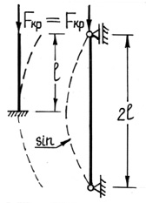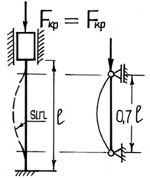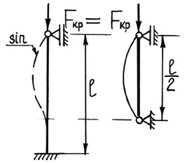
Рис. 39. Различные случаи закрепления стержня
Общая формула Эйлера:
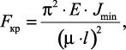(28)
где μ·l = l_{пр} – приведенная длина стержня; l – фактическая длина стержня; μ – коэффициент приведенной длины, показывающий во сколько раз необходимо изменить длину стержня, чтобы критическая сила для этого стержня стала равна критической силе для шарнирно опертой балки. (Другая интерпретация коэффициента приведенной длины: μ показывает, на какой части длины стержня для данного вида закрепления укладывается одна полуволна синусоиды при потере устойчивости.)
Таким образом, окончательно условие устойчивости примет вид
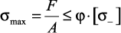(29)
Рассмотрим два вида расчета на устойчивость сжатых стержней – проверочный и проектировочный.
Проверочный расчет
Порядок проверочного расчета на устойчивость выглядит так:
– исходя из известных размеров и формы поперечного сечения и условий закрепления стержня, вычисляем гибкость;
– по справочной таблице находим коэффициент понижения допускаемого напряжения, затем определяем допускаемое напряжение на устойчивость;
– сравниваем максимальное напряжение с допускаемым напряжением на устойчивость.
Проектировочный расчет
При проектировочном расчете (подобрать сечение под заданную нагрузку) в расчетной формуле имеются две неизвестные величины – искомая площадь поперечного сечения A и неизвестный коэффициент φ (так как φ зависит от гибкости стержня, а значит и от неизвестной площади A). Поэтому при подборе сечения обычно приходится пользоваться методом последовательных приближений:
– обычно в первой попытке принимают φ₁ = 0,5…0,6 и определяют площадь сечения в первом приближении
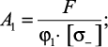
– по найденной площади A1 подбирают сечение и вычисляют гибкость стержня в первом приближении λ1. Зная λ, находят новое значение φ′1;
– далее, используя найденный φ′1, проверяют условие устойчивости, и если σmaxmax и [σу] значительно отличаются друг от друга (более чем на 5 %), следует повторить расчет, приняв во второй попытке
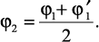
Выбор материала и рациональной формы сечения.
Выбор материала. Так как в формулу Эйлера из всех механических характеристик входит лишь модуль Юнга, то для повышения устойчивости стержней большой гибкости нецелесообразно применять высокопрочные материалы, так как модуль Юнга для всех марок сталей примерно одинаков.
Для стержней малой гибкости применение высокосортных сталей оправдано, так как с повышением предела текучести у таких сталей повышаются и критические напряжения, а значит и запас устойчивости.
Форма сечения. При проектировании стержней, работающих на устойчивость, следует выбирать такую форму сечения, чтобы гибкость стержня была одинаковой относительно обеих главных осей его сечения (условие равноустойчивости), а значит максимальный и минимальный моменты инерции такого сечения должны быть одинаковы Jmax = Jmin.
Кроме того, необходимо стремиться к получению при данной площади наибольших радиусов инерции. Для этого необходимо выбирать сечения, большая часть площади которых по возможности была удалена от центра тяжести (трубчатые, коробчатые сечения).
По степени рациональности известные сечения можно распределить следующим образом: трубчатое сечение, коробчатое, двутавровое, состоящее из швеллеров, квадратное, круглое, прямоугольное.

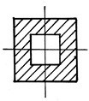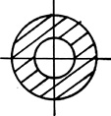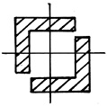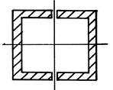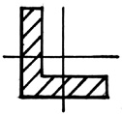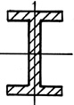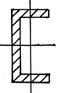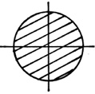

Практическая работа
Тема: Определение критической силы сжатого стержня

Пример 1.
Стальной стержень длиной сжимается силой .
Требуется:
1. Найти размеры поперечного сечения при с помощью метода последовательных приближений;
2. Найти значение критической силы и коэффициент запаса устойчивости.
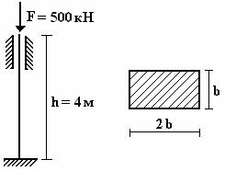

Решение.
1) В условии устойчивости
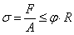
неизвестны величины и А.
В первом приближении
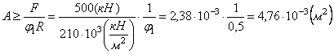
С другой стороны
. Следовательно, 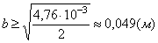
Определим минимальный радиус инерции
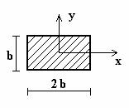
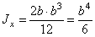
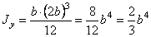
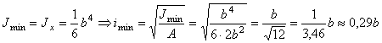
Коэффициент приведения длины , согласно для данного типа закрепления равен 0,5.
Гибкость стержня
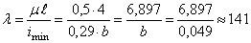
По таблице из справочника (коэффициенты продольного изгиба центрально сжатых элементов по СНиП II 23 – 81) (справочные данные) находим
при
при
при
Интерполяцией определяем
Сравниваем
Проверка:
Считаем напряжения
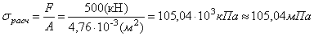
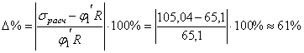
61% > 5%
Во втором приближении принимаем
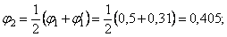
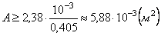
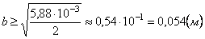
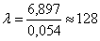
при
при
Сравниваем
Проверка:
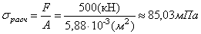
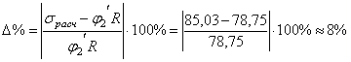
8% > 5%
В третьем приближении
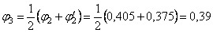
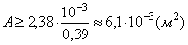
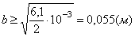
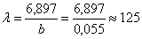
при
при
Сравниваем
Проверка:
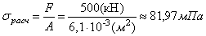
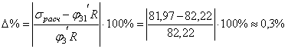
0,3% < 5%
Полученное значение близко к принятому, поэтому окончательно
2) Найдем значение критической силы и коэффициент запаса устойчивости.
Поскольку гибкость , а для малоуглеродистой стали предельная гибкость , то в нашем случае
,
значит применима формула Эйлера.
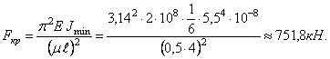
Коэффициент запаса устойчивости
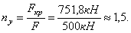

Самостоятельно решить задачу по примеру
Задача
Стальной стержень длиной h = 6 м сжимается силой F = 600 кН .
Требуется:
1. Найти размеры поперечного сечения при R = 320 мПа с помощью метода последовательных приближений;
2. Найти значение критической силы и коэффициент запаса устойчивости.

